大阪府景観アドバイザー会議運営指針（案）
参考資料６

１．目的
この運営指針は、大阪府景観アドバイザー会議（以下「会議」という。）の運営に関して、必要な事項を定めることを目的とする。

２．会議の回数
景観アドバイザー会議に諮る事業数は、「義務」とするものと「希望」によるものを合わせて、１年間あたり６～１２件を目安とし、事業内容に応じて調整するものとする。なお、部分的な相談も可とする。

３．会議の進め方
・会議は原則３回とし、１回目は必要に応じ現地確認し、２回目以降は会議中心とする。現地確認は写真や動画での代用も可能とする。

４．所要時間
会議の所要時間は、１案件あたり、会議全体で２０分から４０分とし、説明は１５分までが目安とする。

５．進め方
会議の進め方は、①事業概要の説明、②周辺環境の説明、③計画に関するＱＡの順に行うものとする。

６．会議資料
・会議資料は、「景観形成の目標設定シート」、「配置図」、「平面図」、「立面図」、「主要断面図」、「周辺写真及び撮影位置図」、その他説明上、必要と思われる資料とする。
・「景観形成の目標設定シート」は、１回目に「目標設定シート①」による計画地の現状把握、２回目に「目標設定シート②」による景観形成指針への対応、３回目に「目標設定シート①②」により設定した景観形成の目標への対応をそれぞれ確認するものとする。

７．設計者の選定方法別の取り扱い
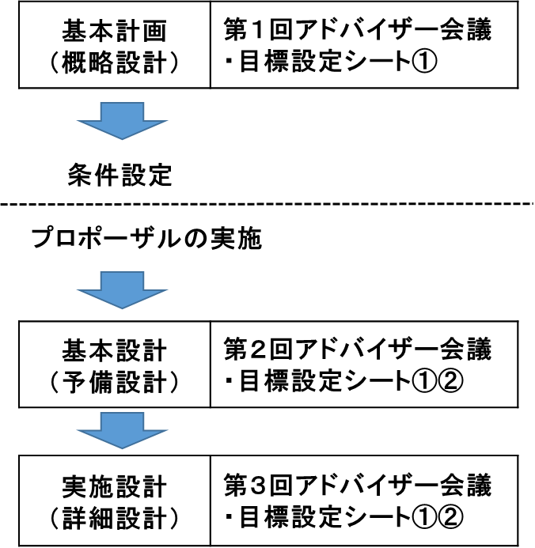
①プロポーザル方式
・基本計画時に基本設計のプロポーザルの条件設定
を行い、基本設計者が実施設計も行うことが多い
ことから、第１回アドバイス会議を踏まえて基本
計画を進め、プロポーザルの条件を設定する。
・プロポーザル実施時に府から提示する書類（業務
委託特記仕様書（案）など）に、「設計時には有識
者等による景観アドバイスを受けること」を明記
する。
・設計者は、基本設計段階に第２回景観アドバイザー
会議を受ける。その後、基本設計段階のアドバイス
への対応を確認するために、実施設計段階に第３回
景観アドバイザー会議を受ける。

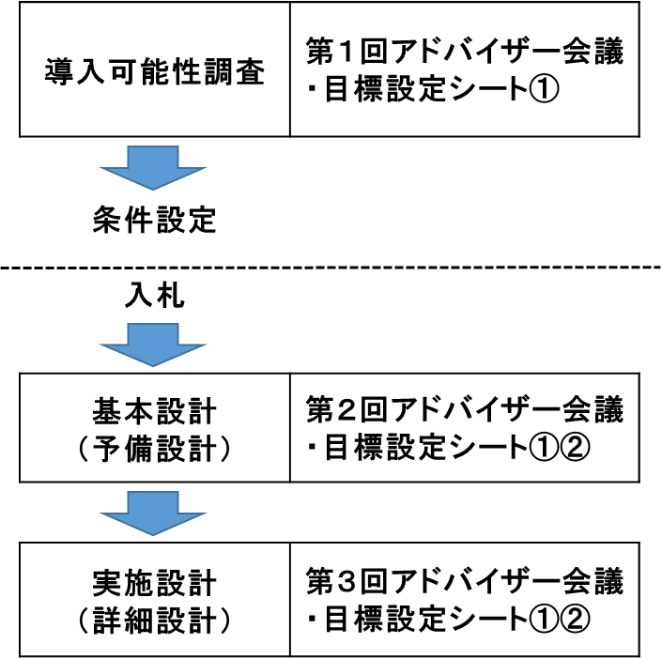
②PFI方式
・PFI事業の導入可能性調査時に第１回景観アドバイ
ザー会議を受け、総合評価型一般競争入札の条件設
定等を行う。
・審査委員に景観の専門家を入れる。
・入札にあたり府から提示する書類（要求水準書（案）
など）に、「設計時には有識者等による景観アドバ
イスを受けること」を明記する。
・設計者は、基本設計段階に第２回景観アドバイザー
会議を受ける。その後、基本設計段階のアドバイス
への対応を確認するために、実施設計段階に第３回
景観アドバイザー会議を受ける。

③コンペ方式
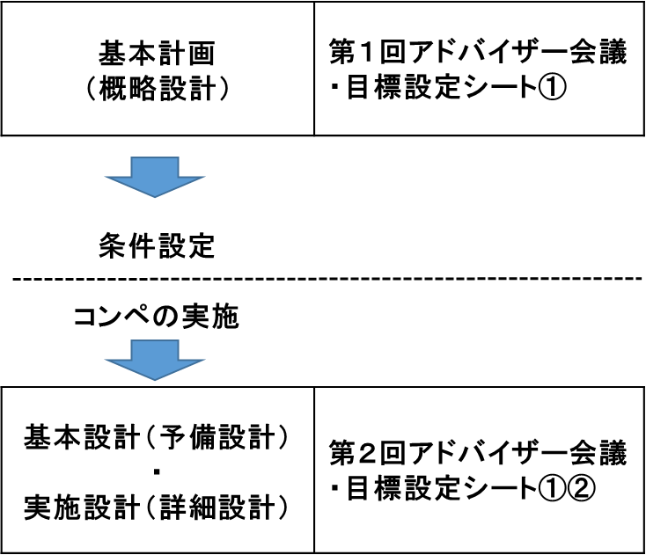
・基本計画時に第１回景観アドバイザー会議を受け、
コンペの条件設定等を行う。
・審査委員に景観の専門家を入れる。
・コンペ実施時に府から提示する書類（設計競技実施
要領など）に、「設計時には有識者等による景観アド
バイスを受けること」を明記。
・設計者は、設計段階に第２回景観アドバイザー会議を
受ける。

８．アドバイスへの対応報告
・アドバイスへの対応報告は次回の会議に「アドバイス対応報告シート」により行う。
・設計が固まった段階で、「景観形成の目標設定シート」の最終版、及びアドバイス内容への対応状況を事業部局で確認し、景観部局へ報告する。
・景観部局は、それらを確認の上、景観アドバイザーへ報告する。

９．市町村アドバイザー会議との関係
市町村景観アドバイザー制度との兼ね合い、諮るタイミングについて市町村と調整の上、決定する。
①府景観アドバイザー会議（※）の対象かつ市町村景観アドバイザー制度の対象
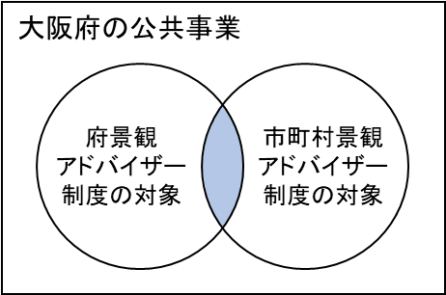
（※）義務、希望とも
○市町村との情報共有等
・市町村の景観担当窓口や景観に関する基準等、事業課等
へ伝達し、共有化する。
・府景観アドバイザー会議に市町村の景観担当が同席する。
○会議のタイミング
・市町村は、実施設計段階が多いが、府は基本計画段階よ
り実施する。
・市町村会議に諮るタイミング等について市町村と調整して決定する。

②府景観アドバイザー会議（※） の対象かつ市町村景観アドバイザー制度の対象外
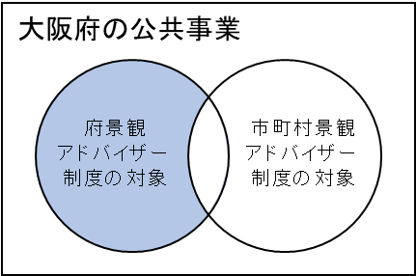
○市町村との情報共有等
・市町村の景観担当窓口や景観に関する基準等、事業課等
へ伝達し、共有化する。
・府景観アドバイザー会議に市町村の景観担当が同席する。

③府景観アドバイザー会議（※） の対象外
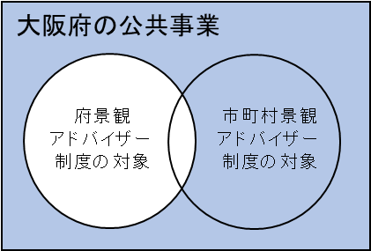
○市町村との情報共有等
・市町村の景観担当窓口や景観に関する基準等、
事業課等へ伝達し、共有化する。

